**Авторское методическое пособие**

**Виды транспорта для детей 3 лет**

Автор: Крайненко Виктория Александровна

Организация: МБДОУ № 33

Населенный пункт: г. Ростов-на- Дону

Для детей младшего дошкольного возраста очень интересно познавать мир транспорта из забавных карточек.

Это сборник карточек, где представлены основные виды транспорта для детей трех лет с адаптацией под печать на листах А4.

При помощи этих картинок можно изготовить демонстрационный материал для проведения дидактических игр или ознакомления детей 3 лет с видами транспорта.

Распечатайте карточки и расскажите дошкольникам, какие виды транспорта существуют, а затем поочередно, показывая каждую карточку, объясните, к какому виду транспорта она относится, как работает этот транспорт, для чего нужен.

[](https://detskiy-sad.com/vidy-transporta-dlya-detej-3-let/vidy-tr-dla-detey-3let26)[](https://detskiy-sad.com/vidy-transporta-dlya-detej-3-let/vidy-tr-dla-detey-3let23)[](https://detskiy-sad.com/vidy-transporta-dlya-detej-3-let/vidy-tr-dla-detey-3let18)[](https://detskiy-sad.com/vidy-transporta-dlya-detej-3-let/vidy-tr-dla-detey-3let6)[](https://detskiy-sad.com/vidy-transporta-dlya-detej-3-let/vidy-tr-dla-detey-3let13)[](https://detskiy-sad.com/vidy-transporta-dlya-detej-3-let/vidy-tr-dla-detey-3let11)Водный транспорт для детей 3 лет

Корабль /Лайнер/ Яхта/ Катер/ Буксир/ Паром

[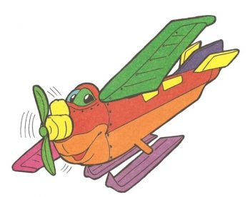](https://detskiy-sad.com/vidy-transporta-dlya-detej-3-let/vidy-tr-dla-detey-3let22)[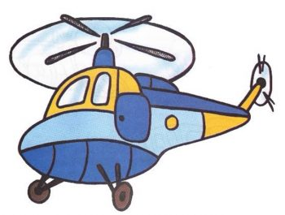](https://detskiy-sad.com/vidy-transporta-dlya-detej-3-let/vidy-tr-dla-detey-3let20)[](https://detskiy-sad.com/vidy-transporta-dlya-detej-3-let/vidy-tr-dla-detey-3let7)[](https://detskiy-sad.com/vidy-transporta-dlya-detej-3-let/vidy-tr-dla-detey-3let5)[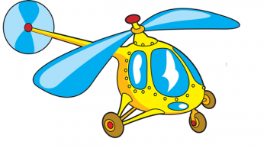](https://detskiy-sad.com/vidy-transporta-dlya-detej-3-let/vidy-tr-dla-detey-3let2)Воздушный транспорт для детей 3 лет

Маленький вертолет/Дирижабль/Самолет/Вертолет/Маленький самолет

[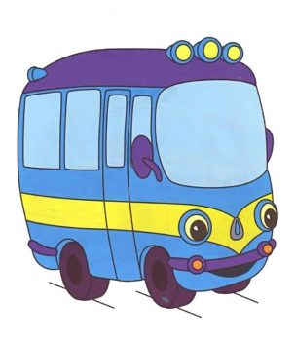](https://detskiy-sad.com/vidy-transporta-dlya-detej-3-let/vidy-tr-dla-detey-3let10)[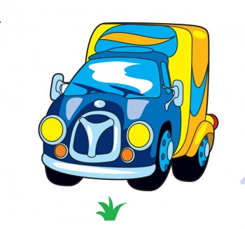](https://detskiy-sad.com/vidy-transporta-dlya-detej-3-let/vidy-tr-dla-detey-3let9)[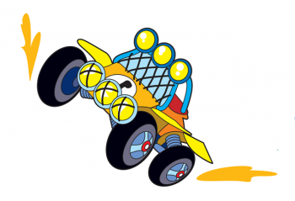](https://detskiy-sad.com/vidy-transporta-dlya-detej-3-let/vidy-tr-dla-detey-3let8)[](https://detskiy-sad.com/vidy-transporta-dlya-detej-3-let/vidy-tr-dla-detey-3let4)[](https://detskiy-sad.com/vidy-transporta-dlya-detej-3-let/vidy-tr-dla-detey-3let3)[](https://detskiy-sad.com/vidy-transporta-dlya-detej-3-let/vidy-tr-dla-detey-3let1)Наземный транспорт для детей 3 лет

[](https://detskiy-sad.com/vidy-transporta-dlya-detej-3-let/vidy-tr-dla-detey-3let27)[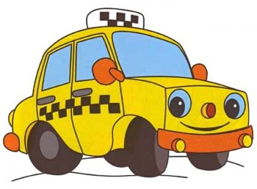](https://detskiy-sad.com/vidy-transporta-dlya-detej-3-let/vidy-tr-dla-detey-3let25)[](https://detskiy-sad.com/vidy-transporta-dlya-detej-3-let/vidy-tr-dla-detey-3let24)[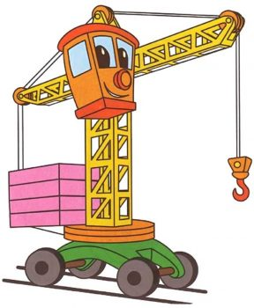](https://detskiy-sad.com/vidy-transporta-dlya-detej-3-let/vidy-tr-dla-detey-3let21)[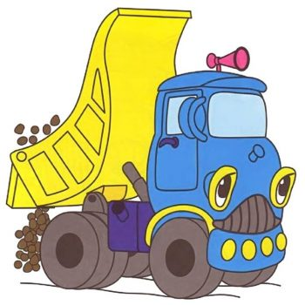](https://detskiy-sad.com/vidy-transporta-dlya-detej-3-let/vidy-tr-dla-detey-3let19)[](https://detskiy-sad.com/vidy-transporta-dlya-detej-3-let/vidy-tr-dla-detey-3let17)[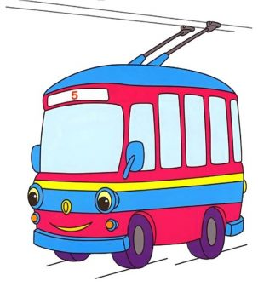](https://detskiy-sad.com/vidy-transporta-dlya-detej-3-let/vidy-tr-dla-detey-3let16)[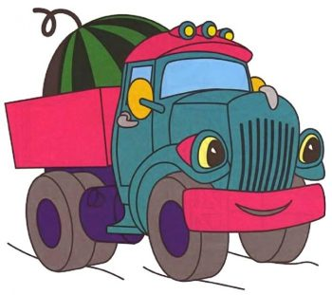](https://detskiy-sad.com/vidy-transporta-dlya-detej-3-let/vidy-tr-dla-detey-3let15)[](https://detskiy-sad.com/vidy-transporta-dlya-detej-3-let/vidy-tr-dla-detey-3let12)

Бульдозер/ Мотоцикл /Поезд /Багги /Фургон /Автобус /Маленький бульдозер /Грузовик /Троллейбус /Трактор /Самосвал /Кран /Паровоз /Такси /Трамвай